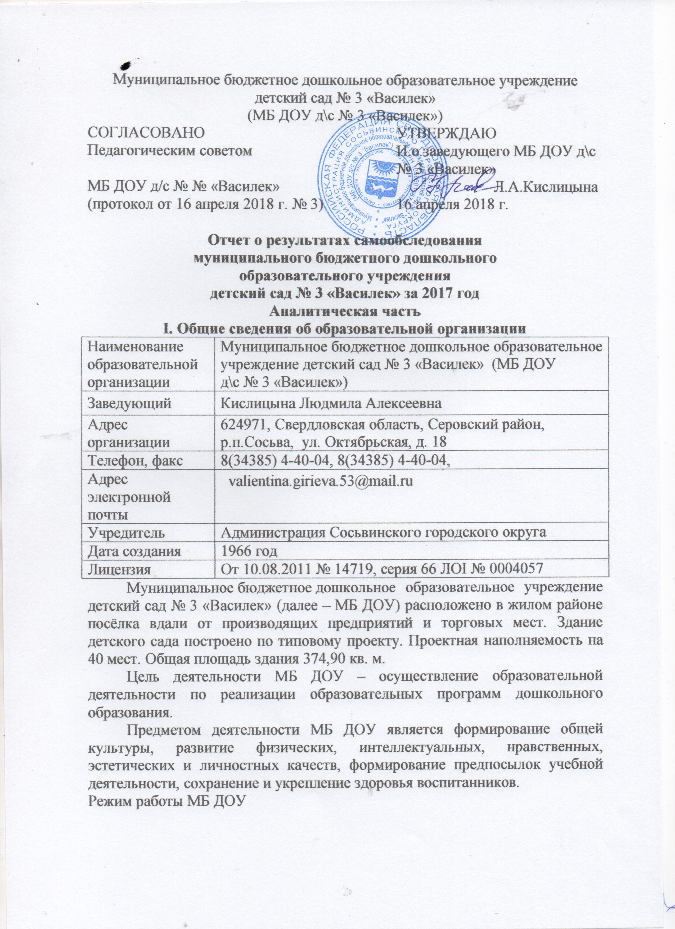

Рабочая неделя – пятидневная, с понедельника по пятницу. Длительность пребывания детей в группах – 10,5 часов. Режим работы групп – с 7:30 до 18:00.
II. Система управления организации
Управление МБ ДОУ осуществляется в соответствии с действующим законодательством и уставом МБ ДОУ.
Управление МБ ДОУ строится на принципах единоначалия и коллегиальности. Коллегиальными органами управления являются: педагогический совет, общее собрание трудового коллектива, общее родительское собрание, совет родителей. Единоличным исполнительным органом является руководитель – заведующий.
Органы управления, действующие в МБ ДОУ
Наименование органа | Функции
Заведующий | Контролирует работу и обеспечивает эффективное взаимодействие структурных подразделений организации, утверждает штатное расписание, отчетные документы организации, осуществляет общее руководство МБ ДОУ
Совет родителей | - получение информации о выполнении бюджетного финансирования МБ ДОУ и расходовании внебюджетных средств, осуществление контроля за целевым использованием внебюджетных средств администрацией МБ ДОУ, заслушивание отчета заведующего по финансово-хозяйственным вопросам.  - содействие организации совместных мероприятий в МБ ДОУ – родительских собраний, Дней открытых дверей, клубов для родителей (законных представителей) воспитанников;  -выступление с предложениями о совершенствовании образовательного процесса, организации досуга воспитанников;  - обеспечение защиты законных прав и интересов воспитанников, охраны их жизни и здоровья;  -участие в обсуждении локальных актов МБ ДОУ, касающихся прав и законных интересов детей;  -вправе самостоятельно выступать от имени Учреждения, действовать в интересах Учреждения добросовестно и разумно, осуществлять взаимоотношения с органами власти, организациями и общественными объединениями исключительно в пределах полномочий, определенных настоящим Уставом, без права заключения договоров (соглашений), влекущих материальные обязательства Учреждения.  В случае нарушения принципа добросовестности и разумности виновные представители коллегиальных органов управления Учреждением несут ответственность в соответствии с законодательством Российской Федерации.  -выступление в качестве посредника между педагогами, родителями (законными представителями), заведующим МБ ДОУ в конфликтных ситуациях
Педагогический совет | - обсуждает и производит выбор учебных планов и программ, форм и методов учебно-воспитательного процесса и способов их реализации;  - организует работу по повышению квалификации работников, реализацию их творческих инициатив, распространение педагогического опыта;  - участвует в аттестации педагогических работников МБ ДОУ с учетом мнения родителей (законных представителей) воспитанников, вносит предложения в аттестационную муниципальную комиссию Управление образования об освобождении руководящих и педагогических работников от первого этапа аттестации;  - рекомендует педагогических работников на областные курсы повышения квалификации, стажировку, а также представляет педагогических и других работников МБ ДОУ к различным видам поощрения;  - принимает локальные нормативные акты по основным вопросам организации и осуществления образовательной деятельности, в том числе регламентирующие правила приема, порядок и основания перевода, отчисления и восстановления воспитанников, порядок оформления возникновения, приостановления и прекращения отношений между Учреждением и родителями (законными представителями) воспитанников.  - разрабатывает и утверждает образовательные программы, рабочие программы педагогических работников
Общее родительское собрание | - выбирает совет родителей;  - знакомится с Уставом и другими локальными актами МБ ДОУ, касающимися взаимодействия с родительской общественностью;  - изучает основные направления образовательной, оздоровительной и воспитательной деятельности в МБ ДОУ, вносит предложения по их совершенствованию;  - обсуждает проблемы организации дополнительных оздоровительных, образовательных услуг воспитанникам, в том числе платных;  - принимает информацию заведующего, отчеты педагогических и медицинских работников о состоянии здоровья детей, ходе реализации образовательных и воспитательных программ, результата готовности детей к школьному обучению, итогах в учебном году;  Содействует в укреплении материально-технической базы по благоустройству и ремонту его помещений и территории силами родительской общественности;  - вносит предложения по совершенствованию педагогического процесса в МБ ДОУ.
Общее собрание трудового коллектива | - определяет направления деятельности МБ ДОУ;  - рассматривает вопросы о заключении с администрацией МБ ДОУ коллективного договора;  - разрабатывает коллективный договор;  - рассматривает правила внутреннего трудового распорядка, годовой план МБ ДОУ;  - принимает Устав и изменения, вносимые в него;  - вносит предложения Учредителю по улучшению финансово-хозяйственной деятельности МБ ДОУ.
Структура и система управления соответствуют специфике деятельности МБ ДОУ.
III. Оценка образовательной деятельности
Образовательная деятельность в МБ ДОУ организована в соответствии с Федеральным законом от 29.12.2012 № 273-ФЗ «Об образовании в Российской Федерации», ФГОС дошкольного образования, СанПиН 2.4.1.3049-13 «Санитарно-эпидемиологические требования к устройству, содержанию и организации режима работы дошкольных образовательных организаций».
Образовательная деятельность ведется на основании утвержденной основной образовательной программы дошкольного образования, которая составлена в соответствии с ФГОС дошкольного образования, с учетом примерной образовательной программы дошкольного образования, санитарно-эпидемиологическими правилами и нормативами, с учетом недельной нагрузки.
МБ ДОУ посещают 36 воспитанников в возрасте от 2 до 7 лет. В МБ ДОУ сформировано 2 группы общеразвивающей направленности. Из них:
− младшая группа – 16 детей;
− старшая группа – 20 детей;
Уровень развития детей анализируется по итогам педагогической диагностики. Формы проведения диагностики:
− диагностические занятия (по каждому разделу программы);
− диагностические срезы;
− наблюдения, итоговые занятия.
Разработаны диагностические карты освоения основной образовательной программы дошкольного образования МБ ДОУ (ООП МБ ДОУ) в каждой возрастной группе. Карты включают анализ уровня развития целевых ориентиров детского развития и качества освоения образовательных областей. Так, результаты качества освоения ООП МБ ДОУ на апрель 2018 года выглядят следующим образом:

Уровень развития целевых ориентиров детского развития | Выше нормы |  | Норма |  | Ниже нормы |  | Итого
Уровень развития целевых ориентиров детского развития | Кол-во | % | Кол-во | % | Кол-во | % | Кол-во | % воспитанников в пределе нормы
Уровень развития целевых ориентиров детского развития | 8 | 22,2% | 24 | 66,6% | 4 | 11,2% | 32 | 88,8%
Качество освоения образовательных областей | 14 | 38,8% | 18 | 50% | 4 | 11,2% | 32 | 88,8%
В апреле 2018 года педагоги МБ ДОУ проводили обследование воспитанников старшей группы на предмет оценки сформированности предпосылок к учебной деятельности в количестве 6 человек. Задания позволили оценить уровень сформированности предпосылок к учебной деятельности: возможность работать в соответствии с фронтальной инструкцией (удержание алгоритма деятельности), умение самостоятельно действовать по образцу и осуществлять контроль, обладать определенным уровнем работоспособности, а также вовремя остановиться в выполнении того или иного задания и переключиться на выполнение следующего, возможностей распределения и переключения внимания, работоспособности, темпа, целенаправленности деятельности и самоконтроля.
Результаты педагогического анализа показывают преобладание детей с высоким и средним уровнями развития при прогрессирующей динамике на конец учебного года, что говорит о результативности образовательной деятельности в МБ ДОУ.
Воспитательная работа
Чтобы выбрать стратегию воспитательной работы, в сентябре 2017 года проводился анализ состава семей воспитанников.
Характеристика семей по составу
Состав семьи | Количество семей | Процент от общего количества семей воспитанников
Полная | 32 | 89%
Неполная с матерью | 4 | 11%
Характеристика семей по количеству детей
Количество детей в семье | Количество семей | Процент от общего количества семей воспитанников
Один ребенок | 8 | 22%
Два ребенка | 14 | 39%
Три ребенка и более | 14 | 39%
Воспитательная работа строится с учетом индивидуальных особенностей детей, с использованием разнообразных форм и методов, в тесной взаимосвязи воспитателей, специалистов и родителей. Детям из неполных семей уделяется большее внимание в первые месяцы после зачисления в МБ ДОУ.
Дополнительное образование
В 2017 году в МБ ДОУ работали кружки по направлениям:
1) художественно-эстетическое: «Изостудия», «Волшебная мозаика» (лего-конструирование
2) социально-педагогическое: «Юный волшебник», «Развивалочка» (палочки Кюинзера);
3) физкультурно-спортивное: спортивно-оздоровительная гимнастика.
IV. Оценка функционирования внутренней системы оценки качества образования
В МБ ДОУ утвержден план мероприятий по улучшению качества работы от 03.11.2017 г. Мониторинг качества образовательной деятельности в 2017-2018 уч. году показал хорошую работу педагогического коллектива по всем показателям.
Состояние здоровья и физического развития воспитанников удовлетворительные. 88,8 процентов детей успешно освоили образовательную программу дошкольного образования в своей возрастной группе. Воспитанники старшей группы показали высокие показатели готовности к школьному обучению. В течение года воспитанники МБ ДОУ успешно участвовали в конкурсах и мероприятиях различного уровня.
В период с 15.10.2017 по 19.10.2017 проводилось анкетирование 32 родителей, получены следующие результаты:
− доля получателей услуг, положительно оценивающих доброжелательность и вежливость работников организации, – 81 процент;
− доля получателей услуг, удовлетворенных компетентностью работников организации, – 72 процента;
− доля получателей услуг, удовлетворенных материально-техническим обеспечением организации, – 65 процентов;
− доля получателей услуг, удовлетворенных качеством предоставляемых образовательных услуг, – 84 процента;
− доля получателей услуг, которые готовы рекомендовать организацию родственникам и знакомым, – 92 процента.
Анкетирование родителей показало высокую степень удовлетворенности качеством предоставляемых услуг.
V. Оценка кадрового обеспечения
МБ ДОУ укомплектован педагогами на 100 процентов согласно штатному расписанию. Всего работают 12 человек. Педагогический коллектив МБ ДОУ насчитывает 4 специалиста. Соотношение воспитанников, приходящихся на 1 взрослого:
− воспитанник/педагоги – 9/1;
Курсы повышения квалификации в 2017 году прошли 8 работников МБ ДОУ, из них 4 педагога..
Диаграмма с характеристиками кадрового состава МБ ДОУ

В 2017-2018 году педагоги МБ ДОУ приняли участие:
− в Едином методическом дне «Организация взаимодействия ОУ для успешной социализации выпускников»;
VI. Оценка учебно-методического и библиотечно-информационного обеспечения
В МБ ДОУ библиотека является составной частью методической службы. Библиотечный фонд располагается в методическом кабинете, группах детского сада. Библиотечный фонд представлен методической литературой по всем образовательным областям основной общеобразовательной программы, детской художественной литературой, периодическими изданиями, а также другими информационными ресурсами на различных электронных носителях. В каждой возрастной группе имеется банк необходимых учебно-методических пособий, рекомендованных для планирования воспитательно-образовательной работы в соответствии с обязательной частью ООП.
В 2017-2018 году МБ ДОУ пополнил учебно-методический комплект к примерной общеобразовательной программе дошкольного образования «От рождения до школы» в соответствии с ФГОС. Приобрели наглядно-дидактические пособия:
− серии «Мир в картинках», «Рассказы по картинкам», «Расскажите детям о…», «Играем в сказку», «Грамматика в картинках», «Искусство детям»;
− картины для рассматривания, плакаты;
− комплексы для оформления родительских уголков;
− рабочие тетради для обучающихся.
Оборудование и оснащение методического кабинета достаточно для реализации образовательных программ. В методическом кабинете созданы условия для возможности организации совместной деятельности педагогов. Информационное обеспечение МБ ДОУ включает:
− информационно-телекоммуникационное оборудование – в 2017 году пополнилось компьютером, 1 принтером, 1 музыкальным центром.
− программное обеспечение – позволяет работать с текстовыми редакторами, интернет-ресурсами, фото-, видеоматериалами, графическими редакторами.
В МБ ДОУ учебно-методическое и информационное обеспечение достаточное для организации образовательной деятельности и эффективной реализации образовательных программ.
VII. Оценка материально-технической базы
В МБ ДОУ сформирована материально-техническая база для реализации образовательных программ, жизнеобеспечения и развития детей. В МБ ДОУ оборудованы помещения:
− групповые помещения – 2;
− кабинет заведующего – 1;
− методический кабинет – 1;
− музыкальный (спортивный зал) – 1;
− пищеблок – 1;
− медицинский кабинет – 1.
При создании предметно-развивающей среды воспитатели учитывают возрастные, индивидуальные особенности детей своей группы. Оборудованы групповые комнаты, включающие игровую, познавательную, обеденную зоны.
В 2017-2018 году МБ ДОУ провел текущий ремонт 1 группы, 1 спальных помещений, коридоров, медкабинет.
Материально-техническое состояние МБ ДОУ и территории соответствует действующим санитарно-эпидемиологическим требованиям к устройству, содержанию и организации режима работы в дошкольных организациях, правилам пожарной безопасности, требованиям охраны труда.

Результаты анализа показателей деятельности организации
Данные приведены по состоянию на 15.04.2018.
Показатели | Единица измерения | Количество
Образовательная деятельность
Общее количество воспитанников, которые обучаются по программе дошкольного образования  в том числе обучающиеся: | человек | 36
в режиме полного дня (10,5 часов) | человек | 36
Общее количество воспитанников в возрасте до трех лет | человек | 4
Общее количество воспитанников в возрасте от трех до семи лет | человек | 32
Численность (удельный вес) воспитанников с ОВЗ от общей численности воспитанников, которые получают услуги: | человек (процент)
по коррекции недостатков физического, психического развития | человек (процент) | 0 (0%)
обучению по образовательной программе дошкольного образования | человек (процент) | 2 (5,5%)
присмотру и уходу | человек (процент) | 2 (5,5%)
Средний показатель пропущенных по болезни дней на одного воспитанника | день | 20
Общая численность педработников, в том числе количество педработников: | человек | 2
с высшим образованием | человек | 2
высшим образованием педагогической направленности (профиля) | человек | 2
средним профессиональным образованием | человек | 2
средним профессиональным образованием педагогической направленности (профиля) | человек | 0
Количество (удельный вес численности) педагогических работников, которым по результатам аттестации присвоена квалификационная категория, в общей численности педагогических работников, в том числе: | человек (процент) | 3 (75%)
с высшей | человек (процент) | 0 (0%)
первой | человек (процент) | 1 (50%)
Количество (удельный вес численности) педагогических работников в общей численности педагогических работников, педагогический стаж работы которых составляет: | человек (процент)
до 5 лет | человек (процент) | 0 (0%)
больше 30 лет | человек (процент) | 2 (50%)
Количество (удельный вес численности) педагогических работников в общей численности педагогических работников в возрасте: | человек (процент)
до 30 лет | человек (процент) | 0( 0%)
от 55 лет | человек (процент) | 0 (0%)
Численность (удельный вес) педагогических и административно-хозяйственных работников, которые за последние 5 лет прошли повышение квалификации или профессиональную переподготовку, от общей численности таких работников | человек (процент) | 8 (67%)
Численность (удельный вес) педагогических и административно-хозяйственных работников, которые прошли повышение квалификации по применению в образовательном процессе ФГОС, от общей численности таких работников | человек (процент) | 6 (100%)
Соотношение «педагогический работник/воспитанник» | человек/человек | 9/1
Наличие в детском саду: | да/нет
музыкального руководителя | да/нет | да
инструктора по физической культуре | да/нет | нет
учителя-логопеда | да/нет | нет
логопеда | да/нет | нет
учителя-дефектолога | да/нет | нет
педагога-психолога | да/нет | нет
Инфраструктура
Общая площадь помещений, в которых осуществляется образовательная деятельность, в расчете на одного воспитанника | кв. м | 8
Площадь помещений для дополнительных видов деятельности воспитанников | кв. м | 36 кв.м
Наличие в детском саду: | да/нет
физкультурного зала, музыкального зала) | да/нет | да
прогулочных площадок, которые оснащены так, чтобы обеспечить потребность воспитанников в физической активности и игровой деятельности на улице | да/нет
 | да/нет | да
Анализ показателей указывает на то, что МБ ДОУ имеет достаточную инфраструктуру, которая соответствует требованиям СанПиН 2.4.1.3049-13 «Санитарно-эпидемиологические требования к устройству, содержанию и организации режима работы дошкольных образовательных организаций» и позволяет реализовывать образовательные программы в полном объеме в соответствии с ФГОС ДО.
МБ ДОУ укомплектован достаточным количеством педагогических и иных работников, которые имеют высокую квалификацию и регулярно проходят повышение квалификации, что обеспечивает результативность образовательной деятельности.

